MATHIEU FERRANDEAU

Projet 4 : Analysez les besoins de votre client pour son groupe de pizzerias.

OC pizza



Spécifications fonctionnelles

Sommaire :

Sommaire…………………………………………………………………….…2
1.Contexte……………………………………………………………………....3
2.Objectifs……………………………………………………………………....3
3.Contraintes……………………………………………………………………3

4.Détail des fonctionnalités………………………………………………….….4

4.1Authentification………….…………………………………………………..5

4.2Gestion des commandes……………………………………………………..7

4.3Gestion de la production……………………………………………..…….11

4.3.1Préparation d’une commande………………………………………….....12

4.3.2Livraison d’une commande………………………………………………13

5.Diagramme d’activité…………………………………………….….……....15

1. Contexte

OC Pizza est un jeune groupe de pizzeria en plein essor et spécialisé dans les pizzas livrées ou à emporter. L’entreprise compte déjà 5 points de vente et prévoit d’en ouvrir au moins 3 de plus d’ici la fin de l’année. La société ne dispose actuellement pas d’un système d’information répondant à tous ses besoins. Ne trouvant pas la réponse à ses attentes sur le marché, elle cherche à faire développer une solution sur mesure qui lui permettra d’avoir une gestion plus sereine de son activité.

2. Objectifs

La solution que nous sommes chargés de développer pour le groupe OC Pizza doit répondre à certaines attentes qui ont clairement été énoncées lors d’un premier entretien avec l’un des responsables du groupe.
L’objectif principal étant d’obtenir un outil de gestion efficace des commandes de pizza à tout niveau, c’est à dire de la réception d’une commande en passant par sa préparation jusqu’à sa livraison.

- L’outil doit permettre d’améliorer la gestion du stock et son suivi en temps réel. Il doit permettre de savoir à tout moment quels ingrédients sont présent en stock et quelles pizzas peuvent êtres réalisée à partir de ces ingrédients pour chacun des points de vente.

- La solution doit permettre à tout moment de consulter la liste de commandes passées, en préparation, en livraison et à venir.

- La solution doit permettre aux pizzaiolos de consulter les recettes des pizzas qu’ils sont en train de préparer.

- L’outil devra permettre aux clients de passer leur commande via un site internet et de régler directement leur commande en ligne s’ils le souhaitent ainsi que d’avoir la possibilité pour les clients de pouvoir annuler ou modifier leur commande tant que cette dernière n’est pas en cours de préparation.

3. Contraintes

Le groupe OC Pizza est aujourd’hui composé de 5 point de ventes et compte s’agrandir. L’outil proposé devra tenir compte de cette contrainte de multi-établissement aussi bien pour la gestion des commandes et des livraison que pour le suivi administratif.
Cette solution doit tenir compte des comportements des clients, la conception d’une solution de commande a distance et de livraison implique de définir des règles d’attribution des commandes à un point de vente et à un livreur de sorte à ce qu’un pizzaiolo ou un livreur ne soit pas surchargé afin d’optimiser le temps d’attente des clients.

4. Détail des fonctionnalités

D’après L’analyse des besoins énoncés précédemment, nous avons envisagé un découpage de la solution avec deux packages, qui utiliseront eux même un troisième package, avec lesquels les différents acteurs utilisant la solution pourront interagir.
Le schéma ci-dessous représente ce découpage et présente les différents acteurs.
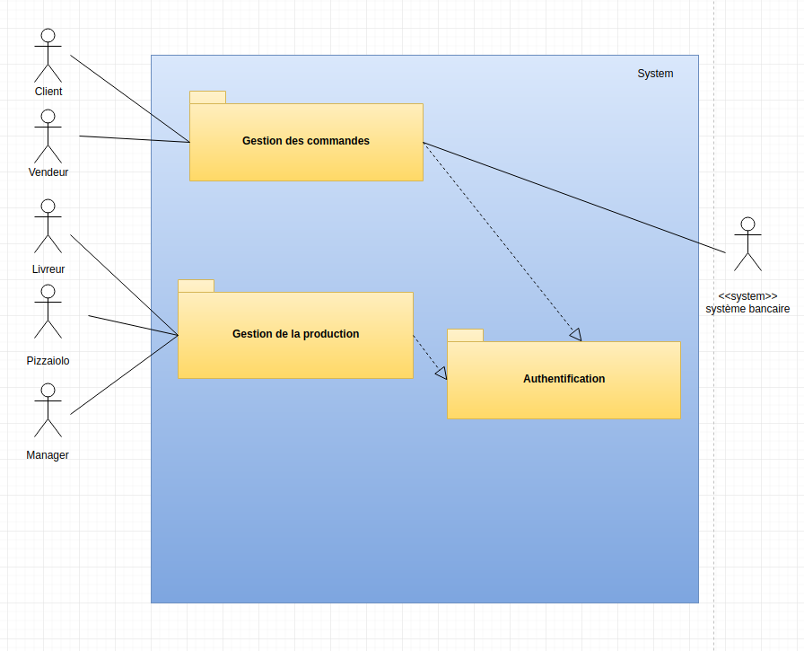
1. Diagramme de packages

On peut voir 5 acteurs :

- 1 acteur externe au groupe OC Pizza : Client.
- 4 acteur internes au groupe OC Pizza : Vendeur, Livreur, Pizzaiolo et Manager

Le vendeur aura une utilisation du logiciel très proche de celle du client car il fera le lien entre le client et le système dans les cas où ce dernier passe sa commande directement dans le point de vente ou par téléphone.

Chacun des trois packages présentés sur ce schéma feront l’objet d’une précision par la suite par le biais de de l’étude des cas d’utilisations.

4.1 Authentification

Le package « Authentification » permet aux acteurs de s’identifier sur le système afin de pouvoir réaliser un certain nombre d’actions, qui sont elles même définies en fonction de l’acteur authentifié.
Chaque acteur s’identifie sur le système via un login et un mot de passe.
La fonction centrale de ce package est donc la même pour tous les acteurs mais peut varier pour l’acteur client.

Ci dessous un diagramme de cas d’utilisation présentant la procédure d’authentification de l’acteur client dans le cadre où c’est sa première connexion via le site internet:

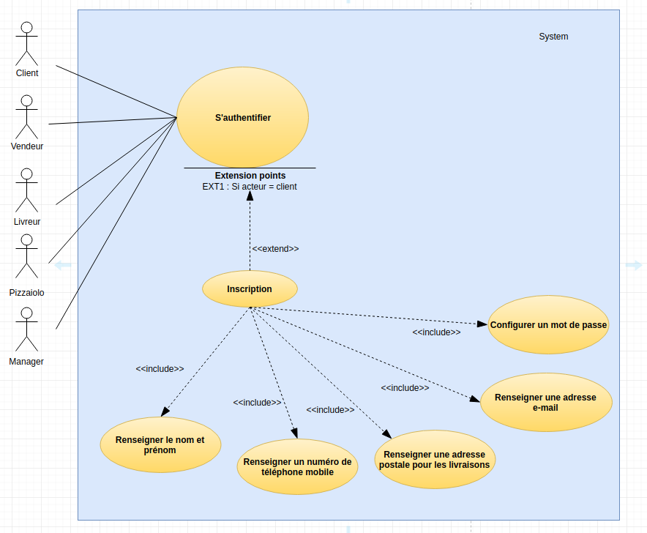

2.Diagramme de cas d’utilisation, package « Authentification »

Ce cas d’utilisation est détaillé ci-dessous dans une description textuelle.

Cas n°1
Nom : S’authentifier (package « Authentification »)
Acteur(s) : Client
Description : Le client doit s’enregistrer sur le site web lors de sa première connexion.
Auteur : Mathieu Ferrandeau
Date(s) : 10/03/2019
Pré-conditions : Le client doit être sur le site de vente en ligne et cliquer sur le bouton « Authentification »
Démarrage : L’utilisateur a demandé la page « S’authentifier»
DESCRIPTION
Le scénario nominal :
1. Le système fait appel au cas d’utilisation interne « s’authentifer ».
2. Le client clique sur le bouton « s’inscrire »
3. Le système fait appel au cas d’utilisation interne « inscription ».
4. Le système affiche une formulaire a remplir avec plusieurs champs.
5. Le client peut remplit les différents champs demandés.
6. Le client valide le formulaire.
7. Le système valide l’inscription du client.
8. Le système renvoi le client sur la page de choix des pizzas.
Les scénarios alternatifs :
5 et 6.a Le client décide de quitter le site.
6.b Le client choisi de ne pas s’inscrire et quitte le formulaire.
7.a L’inscription du client a échoué suite à de mauvaises informations. Le système affiche un message d’erreur invitant le client à recommencer.
7.b L’inscription a échoué suite à un problème sur le site. Le système affiche un message d’erreur invitant le client à recommencer.
Fin :
Scénario nominal : après le point 8, sur décision de l’utilisateur.
Scénario alternatif : après le point 5, 6 ou 7 si l’inscription du client ne fonctionne pas ou que ce dernier décide de quitter le site.

Post-conditions :
Scénario nominal : l’inscription est validée est les informations du client sont enregistrés dans une base de données.
Scénario alternatif : L’échec d’inscription est liée au site et un message d’erreur est envoyé par le système au service administratif.
COMPLÉMENTS
Ergonomie :
L’affichage du formulaire doit contenir 6 champs différents qui doivent obligatoirement être remplis par le client.
Performance attendue :
La validation du formulaire d’inscription doit être immédiate pour permettre au client de valider sa commande où continuer a réaliser ses achats.
Problèmes non résolus :
Le client peut il constituer un panier avant d’être authentifier ?

4.2 La gestion des commandes

Le package « Gestion des commandes » concerne principalement les fonctions utilisées par les clients ou pour les clients par l’intermédiaire d’un vendeur. La fonction centrale de ce package est évidemment la réalisation d’une commande par ou pour le client.

La prise de commande peut se faire de différentes façons :

1. Soit le client passe sa commande directement sur le site internet : Cas d’utilisation « Commander une pizza - Client ».

2. Soit le client passe sa commande par le biais du vendeur c’est à dire par téléphone ou directement dans le point de vente : Cas d’utilisation « Commande une pizza - Vendeur ».

Une fois la commande passée, le processus de gestion de celle-ci s’enclenche. Plusieurs cas peuvent alors se présenter :

- Le client souhaite venir retirer sa commande dans le point de vente. Il va donc choisir un lieu de retrait au moment du passage de la commande. La préparation est alors affectée directement au point de vente qu’il a choisit pour le passer sa commande.

- Le client à choisit de se faire livrer sa commande à domicile. La commande va être affectée au point de vente le moins chargé parmi ceux situés dans un rayon de 5 kilomètres par rapport à son adresse de livraison sous réserve que le magasin est le stock nécessaire afin d’assurer la préparation de la commande.
Le but étant de répartir la charge de travail au mieux pour les pizzaiolo tout en préparant la commande à proximité de son lieu de livraison pour satisfaire le client.

Le diagramme de cas d’utilisation ci-dessous présent la procédure de réalisation d’une commande.
Il montre bien que la procédure différera en fonction de l’endroit où le client passe sa commande.
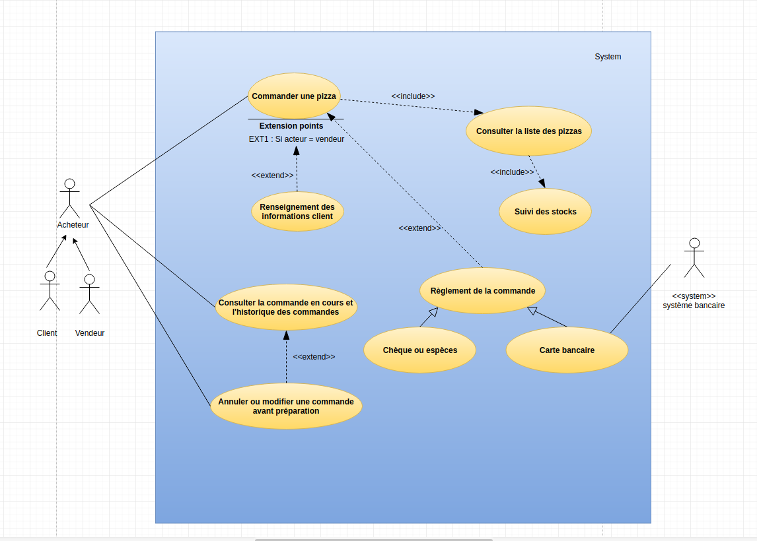
3. Diagramme de cas d’utilisation, package « Gestion des commandes ».

Ces deux cas sont détaillés ci-dessous dans les descriptions textuelles de ce cas d’utilisation :

Cas n°2
Nom : Commander une pizza (package « Gestion des commandes »)
Acteur(s) : Client
Description : Le client doit pouvoir commander une pizza depuis le site internet,
Auteur : Mathieu Ferrandeau
Date(s) : 27/02/2019 (première rédaction)
Pré-conditions : L’utilisateur doit être authentifié en tant que client (Cas d’utilisation « S’authentifier » – package « Authentification »)
Démarrage : L’utilisateur a demandé la page « Consultation la liste des pizzas »
DESCRIPTION
Le scénario nominal :
1. Le système fait appel au cas d’utilisation interne « consulter la liste des pizza ».
2. Le système fait appel au cas d’utilisation interne « suivi des stocks ».
3. Le système affiche une description et une photo pour chaque pizzas disponibles.
4. Le client peut sélectionner une ou plusieurs pizzas parmi celles affichées.
5. Le client valide son choix.
6. Le système propose à l’acheteur de choisir un mode de règlement.
7. Le système valide et enregistre la commande.
8. Le système renvoi un récapitulatif de l’achat.
Les scénarios alternatifs :
4.a Le client décide de quitter le site.
6.a Le client choisi un règlement en espèce ou en chèque.
6.b Le client décide de régler en ligne. Le système faut appel au cas d’utilisation règlement en ligne.
6.b.1 Le règlement ne se valide pas. Le système affiche un message d’erreur invitant le client à recommencer ou à payer avec un autre mode de paiement.
7.a La validation de la commande n’a pas fonctionné. Le système affiche un message d’erreur invitant le client à recommencer.
Fin :
Scénario nominal : après le point 8, sur décision de l’utilisateur.
Scénario alternatif : après le point 6 ou 7 si l’enregistrement du paiement ou de la commande ne fonctionne pas.

Post-conditions :
Scénario nominal : La commande et le règlement sont enregistrés dans une base de données.
Scénario alternatif : La commande est récapitulée dans un message et est envoyé au service commercial avec le message d’erreur qui lui est lié.
COMPLÉMENTS
Ergonomie :
L’affichage des pizzas devra se faire par groupe de 10 produits avec une photo et une description pour chacune des pizzas.
Performance attendue :
La recherche des produits, après sélection de la catégorie, doit se faire de façon à afficher la page des produits en moins de 10 secondes.

Cas n°2.2
Nom : Commander une pizza (package « Gestion des commandes »)
Acteur(s) : Vendeur
Description : Le vendeur doit pouvoir valider une commande d’un client par téléphone ou en magasin.
Auteur : Mathieu Ferrandeau
Date(s) : 27/02/2019 (première rédaction)
Pré-conditions : L’utilisateur doit être authentifié en tant que vendeur (Cas d’utilisation « S’authentifier » – package « Authentification ») et avoir renseigné les informations du client.
Démarrage : L’utilisateur a demandé la page « Consultation la liste des pizzas »
DESCRIPTION
Le scénario nominal :
1. Le système fait appel au cas d’utilisation interne « consulter la liste des pizza ».
2. Le système fait appel au cas d’utilisation interne « suivi des stocks ».
3. Le système affiche chaque pizzas disponibles.
4. Le vendeur sélectionne une ou plusieurs pizzas parmi celles affichées à partir du choix du client.
5. Le vendeur valide la commande du client.
6. Si le client règle sur place le système fait appel au cas d’utilisation interne « Règlement d’une commande ».
7. Le système valide et enregistre définitivement la commande.
8. Le système affiche un récapitulatif de l’achat.
Les scénarios alternatifs :
4.a Le client décide d’annuler sa commande.
6.a Le client passe sa commande par téléphone et réglera directement avec le livreur.
6.b Le paiement sur place échoue.
7.a La validation définitive de la commande n’a pas fonctionné. Le système affiche un message d’erreur invitant l’utilisateur à recommencer.
Fin :
Scénario nominal : après le point 8, sur décision de l’utilisateur.
Scénario alternatif : après le point 6.b ou 7 si l’enregistrement du paiement ou de la commande ne fonctionne pas.

Post-conditions :
Scénario nominal : La commande et le règlement sont enregistrés dans une base de données.
Scénario alternatif : La commande est récapitulée dans un message et est envoyé au service commercial avec le message d’erreur qui lui est lié.
COMPLÉMENTS
Ergonomie :
L’affichage des pizzas devra se faire par groupe de 10 produits avec une photo et une description pour chacune des pizzas.

4.3 Gestion de la production

Le package « Gestion de la production » contient toutes les fonctions du programme qui seront nécessaire aux employés du groupe OC pizza. Il est représenté par le diagramme suivant :

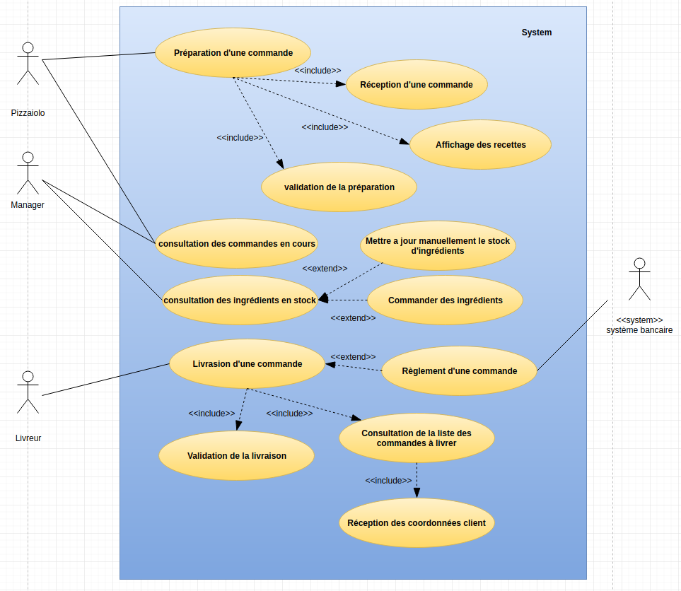
4. Diagramme de cas d’utilisation, package « Gestion de la production »

Parmi les différentes fonctions présentes dans ce diagramme nous allons détailler les deux principales qui sont la préparation et la livraison d’une commande.

4.3.1 Préparation d’une commande :

Lorsqu’un point de vente se voit attribuer une commande à préparer par le système, cette dernière vient s’ajouter à la liste des commandes à préparer.
Dès qu’un pizzaiolo est disponible il clique sur la prochaine commande à préparer. Il reçoit la liste des pizzas à préparer pour cette commande et peut cliquer sur chacune d’entre elles afin d’obtenir la liste d’ingrédients et la recette nécessaire à la préparation de la pizza.
Une fois la pizza préparer le pizzaiolo clique sur « Préparation terminée »
La commande passe alors en statut « En attente de livraison ».

Ci-dessous la description textuelle de ce cas d’utilisation :

Cas n°3:
Nom : Préparation d’une commande (package « Gestion de la production »)
Acteur(s) : Pizzaiolo
Description : Le pizzaiolo prépare une commande à partir des informations reçues du système.
Auteur : Mathieu Ferrandeau
Date(s) : 27/02/2019 (première rédaction)
Pré-conditions : Une commande client doit avoir été validée.
Démarrage : Le pizzaiolo choisi la page «préparation d’une commande».
DESCRIPTION
Le scénario nominal :
1. Le système fait appel au cas d’utilisation « Réception d’une commande».
2. Le système affiche la commande à préparer.
3. Le système fait appel au cas d’utilisation « Affichage des recettes ».
4. Le système affiche les recettes de toutes les pizzas présentes dans la commande.
5. Le pizzaiolo statut la préparation des pizzas en cours.
6. Le pizzaiolo prépare les pizzas.
7. Le pizzaiolo valide la préparation des pizzas.
8. Le système fait appel au cas d’utilisation interne « Validation de la préparation ».
Fin : scénario nominal : a l’étape 7 après validation du pizzaiolo de la préparation de la commande
Post-conditions : scénario nominal : Le statut de la commande passe en « En attente de livraison » et rejoints la liste des pizza à livrer.
COMPLÉMENTS :
Ergonomie :
L’affichage des recettes doit se faire en moins de 10 secondes.

4.3.2 Livraison de la commande

Une fois la préparation de la commande terminée, la liste des commandes est mises à jour pour les livreurs. Les livreur à proximité du point de vente peuvent sélectionner cette commande. Une fois choisi par un livreur la commande passe en statut « En cours de livraison » et disparaît de la liste des commande « En attente de livraison ». Le livreur récupère la commande dans le point de vente concerné, la livre à l’adresse du client et indique que la pizza à bien été livrée au système.

Deux cas peuvent se présenter sur cette étape :

- Le paiement à déjà été fait.

- Le client à choisi de payer au moment de la livraison, auquel cas la commande sera en statut « Livré » une fois que celle ci aura été réglée par le client.

Ci-dessous la description textuelle de ce cas d’utilisation :

Cas n°4:
Nom : Livraison d’une commande (package « Gestion de la production »)
Acteur(s) : Livreur
Description : Le livreur doit pouvoir sélectionner une commande et la livrer au client.
Auteur : Mathieu Ferrandeau
Date(s) : 27/02/2019
Pré-conditions : La préparation d’une commande doit avoir été validée par un pizzaiolo.
Démarrage : Le livreur choisi la page « Livraison d’une commande ».
DESCRIPTION
Le scénario nominal :
1. Le système fait appel au cas d’utilisation interne « Consultation de la liste des commandes à livrer ».
2. Le système affiche la liste des commandes en attente de livraison.
3. Le livreur sélectionne une commande à livrer.
4. Le système modifie le statut de la commande à « Commande en cours de récupération » et la supprime de la liste des pizzas à livrer.
5. Le livreur va chercher la pizza dans le point de vente et indique au système qu’il l’a récupérée.
6. Le système passe le statut de la commande à « En cours de livraison ».
7. Le livreur livre la commande au client.
8. Le livreur valide la livraison sur le système.
9. Le système fait appel au cas d’utilisation interne « Valider la livraison »
Les scénarios alternatifs :
8.a Le client à choisi de régler à la livraison. Le système fait appel au cas d’utilisation interne « Règlement de la commande ».
8.b Le client à choisi de régler à la livraison et le paiement de la commande à échoué. Le livreur repart avec la commande et indique au système que la commande est annulée.
FIN :
Scénario nominal : après le point 9 une fois que le livreur a validé la livraison.
Scénarios alternatifs : après le point 8.b suit à un défaut de paiement de la part du client.
POST CONDITIONS :
Scénario nominal : Le statut de la commande passe à « livré » et est archivée dans la liste des commandes passées
Scénarios alternatifs : Le statut de la commande passe en « livraison annulée ».

5. Diagramme d’activité :

Le diagramme d’activité ci-dessous permet de voir le cycle de vie d’une commande client en présentant les différentes étapes à réaliser pour chaque acteur :

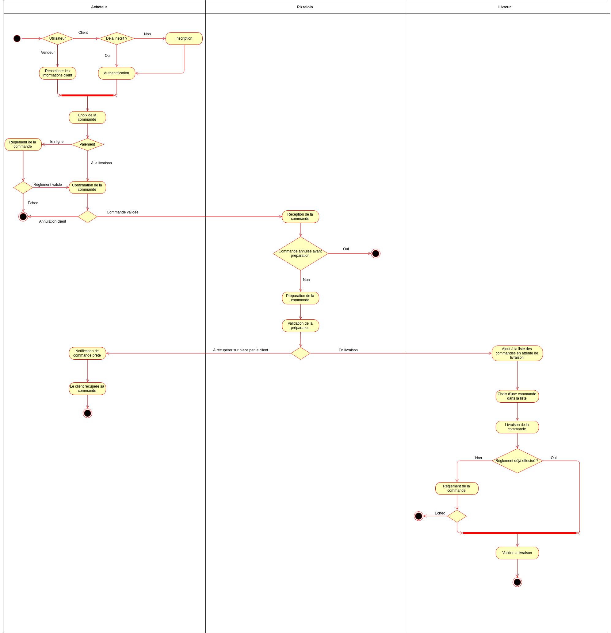
5. Diagramme d’activité

